מגמת תיירות · שאלון 880387 · חבל העמקים
צומת דרכים עתיק
דף עבודה לתלמיד · נושא 2
שם: ______________________ כיתה: ________ תאריך: ____________
איך עובדים עם הדף: המורה מציג את המצגת, ואתם ממלאים כאן את מה שחשוב בכל שקף. בסוף הדף יש שאלות תרגול ובגרות.
החומר של הנושא באתר המגמה  באתר המגמה, בחבל חבל העמקים, נושא 2: צומת דרכים עתיק.  בשורה של הנושא יש קישורים למצגת, לסרטון הפתיחה, לפודקאסט החזרה ולדף העבודה הזה.  סרקו את הברקוד בטלפון, או הקלידו את הכתובת:  ‪nisan1234-afk.github.io/tayarut/#valleys-02‬ | 

חלק א · סיכום מודרך
שקף 2 למה דווקא כאן
העמק כצומת דרכים
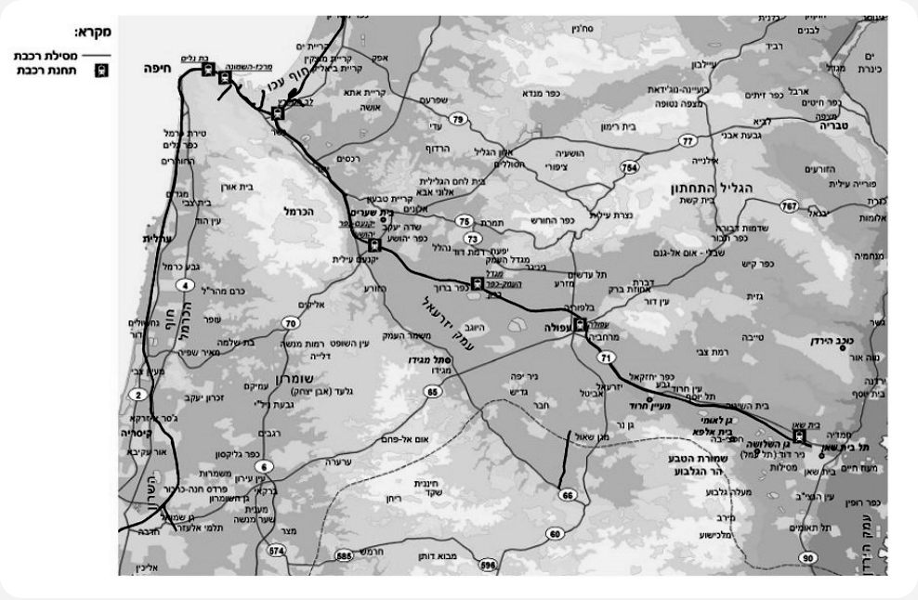
מה חשוב לזכור
דרך הים
מגידו
בית שאן
מים
אדמה
דרכים

שקף 3 מושג ארכאולוגי
מהו תל?
שכבה | דוגמה
עליונה, החדשה
באמצע
מתחת
תחתונה, העתיקה

שקף 4 סרגל זמן
קרבות בעמק לאורך הדורות
רשמו את הנקודות העיקריות:
1:
2:
3:
4:
5:
6:

שקף 6 אתר: גן לאומי בית שאן
עיר רומית־ביזנטית בשלמותה
מה חשוב לזכור
התל
העיר הרומית־ביזנטית
מה רואים:
למה חשוב:

שקף 7 אתר: תל מגידו
העיר ששלטה בדרך
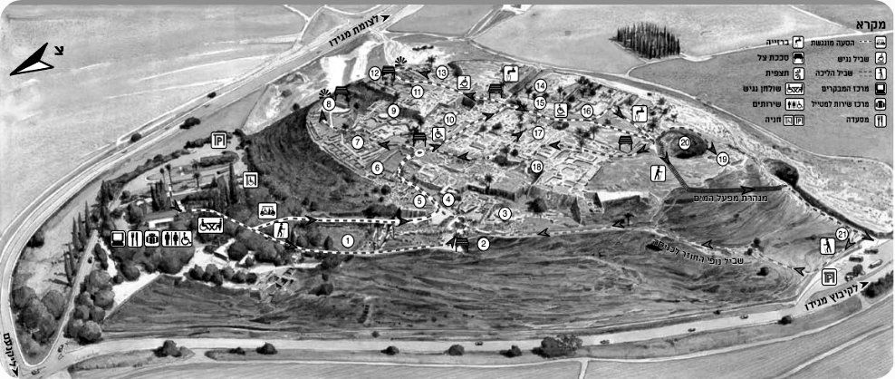
מה חשוב לזכור
מה רואים:
האורוות
מערכת המים התת־קרקעית
לנוצרים:
ארמגדון
אתר מורשת עולמית

שקף 8 אתר: בית הכנסת העתיק בבית אלפא
פסיפס עם גלגל המזלות
מה חשוב לזכור
במרכז:
בפינות:
למעלה:
למטה:
למה חשוב:

שקף 9 אתר: גן לאומי בית שערים
מרכז יהודי אחרי המרד
מה חשוב לזכור
רבי יהודה הנשיא
הסנהדרין
מערכות קבורה

שקף 11 מי מגיע לאיזה אתר
קהלים ומושגים
קהל | אתר מתאים | למה
צליינים נוצרים מחו"ל
קבוצת תגלית, תיירות יהודית
תלמידים ואוהבי היסטוריה

שקף 13
סיכום: שלושה דברים חשובים שלמדתי בנושא
1:
2:
3:

חלק ב · שאלות
תרגול: שאלה 1
1. סדרו את הקרבות מהמוקדם למאוחר. (תרגול)
אלנבי במערכת מגידו · תחותמס השלישי בקרב מגידו · קרב עין ג'אלות · דבורה וברק נגד סיסרא

תרגול: שאלות 2–4
2. למה תל מגידו מושך צליינים נוצרים? (תרגול)

3. התאימו כל אתר למה שרואים בו. (תרגול)
בית שאן · מגידו · בית אלפא · בית שערים

4. ציינו גורם משיכה תיירותי של אזור העמקים שאינו קשור לאטרקציות מים, וציינו את שמותיהם של שני אתרי תיירות הקשורים לגורם משיכה זה. (בגרות 2019)

שאלות 5–9
5. הסבירו את המושג "פרויקט תגלית", והציעו אתר בעמקים שמתאים לקבוצת תגלית. נמקו. (מושג)

6. הסבירו את המושג "תיירות נכנסת", ותנו דוגמה לאתר בעמקים שמושך תיירות נכנסת. הסבירו מדוע. (מושג)

7. הגדירו את המושג "תל ארכאולוגי". ציינו שתי דוגמאות לתלים ארכאולוגיים באזור העמקים, ותארו אחד מהם. (בעקבות בגרות 2026)

8. (עם תמונת הפסיפס) היכן נמצא הפסיפס שבתמונה? תארו מה רואים בפסיפס. (בגרות 2022)

9. משפחה מבקרת בעפולה. ציינו אתר תיירות מערבית לעפולה, ותארו אותו. (בעקבות בגרות 2018)

